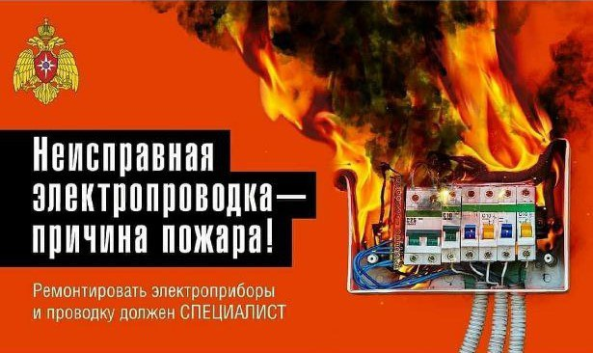

Уважаемые граждане ОНД и ПР Тихорецкого района напоминает о правилах использования электрооборудования.

· Внимательно изучить инструкцию по эксплуатации электроприбора, впоследствии не нарушать требований, изложенных в ней.

· Систематически проводить проверку исправности электропроводки, розеток, щитков и штепсельных вилок обогревателя.

· Следить за состоянием прибора: вовремя ремонтировать и заменять детали, если они вышли из строя. Менять предохранители, разболтавшиеся или деформированные штекеры.

· Использовать приборы, изготовленные только промышленным способом, ни при каких обстоятельствах не использовать поврежденные, самодельные или «кустарные» приборы.

· Следует избегать перегрузки на электросеть, в случае включения сразу нескольких мощных потребителей энергии.

· Убедиться, что штекер вставлен в розетку плотно, иначе электроприбор может перегреться и стать причиной пожара.

· Не позволять детям играть с такими устройствами.

· Не размещать сетевые провода под ковры и другие покрытия.

Берегите себя и своих близких 